 **國立臺北科技大學**

**資訊與財金管理系**

**學生畢業專題**

**智能合約為基礎之未上市上櫃股票**

**交易平台**

學生： 108AB0701 蘇昱覡

108AB0704 劉筑芸

108AB0714 謝欣廷

108AB0452 林家民

指導教授： 陳育威老師

中華民國一百一十年一月

目錄

目錄 - 1 -

一、系統需求分析 - 3 -

1.1需求彙整 - 3 -

1.1.1 使用者與公司的功能分解圖 - 3 -

1.1.2 集保中心的功能分解圖 - 5 -

1.1.3 官方審核的功能分解圖 - 5 -

1.2時程規劃 (甘特圖) - 6 -

二、流程圖繪製 - 7 -

2.1登入流程圖 - 7 -

2.2驗證流程圖 - 8 -

2.3審核流程圖 - 10 -

2.4交易流程圖 - 11 -

2.4.1掛買單 - 11 -

2.4.2掛賣單 - 12 -

2.4.3交易買單 - 13 -

2.4.3交易賣單 - 15 -

2.4.4股東名冊變更程序 - 17 -

2.4.5查詢公司資料程序 - 17 -

2.4.6查詢股東名冊程序 - 18 -

2.4.7查詢掛單程序 - 19 -

三、資料流程圖 - 19 -

3.1 系統環境圖 - 22 -

3.1.1網站端 - 23 -

3.1.2集保中心 - 23 -

3.1.3經濟部商業司 - 23 -

3.1.4公司 - 23 -

3.1.5使用者 - 23 -

四、資料庫設計 - 24 -

4.1實體關係圖 - 24 -

五系統介紹 - 25 -

5.1系統使用對象 - 25 -

5.2系統使用環境 - 25 -

5.3 系統功能簡介 - 26 -

5.3.1個人資產 - 26 -

5.3.2公司申請 - 26 -

5.3.3查詢公司 - 26 -

5.4 系統介面截圖 - 26 -

5.4.1 首頁 - 26 -

5.4.2 個人資產 - 27 -

5.4.3 公司申請 - 28 -

5.4.4 查詢公司 - 29 -

5.4.5 個人資料 - 31 -

5.5 系統特色 - 32 -

5.6系統開發工具與技術 - 32 -

心得與分工比例 - 33 -

● 團隊成員分工 - 33 -

● 劉筑芸(108AB0704) 心得： - 34 -

● 蘇昱覡(108AB0701) 心得： - 34 -

● 林家民(108AB0452) 心得： - 35 -

● 謝欣廷(108AB0715) 心得： - 35 -

圖目錄

圖 1、使用者與公司的功能分解圖 - 7 -

圖 2、集保中心的功能分解圖 - 8 -

圖 3、官方審核公司的功能分解圖 - 9 -

圖 4、甘特圖 - 10 -

圖 5、登入流程圖 - 11 -

圖 6、驗證流程圖 - 12 -

圖 7、審核流程圖1 - 13 -

圖 8、審核流程圖2 - 14 -

圖 9、掛買單流程圖 - 15 -

圖 10、掛賣單流程圖 - 16 -

圖 11、交易買單流程圖１ - 17 -

圖 12、交易買單流程圖2 - 18 -

圖 13、交易賣單流程圖 - 19 -

圖 14、股東名冊變更流程圖 - 20 -

圖 15、查詢公司資料流程圖 - 21 -

圖 16、查詢股東名冊流程圖 - 21 -

圖 17、查詢掛單流程圖 - 22 -

圖 18、程序1驗證身份程序 - 23 -

圖 19、、程序2公司審核程序及程序3公司資料查詢 - 24 -

圖 20、程序4公司審核程序 - 25 -

圖 21、系統環境圖 - 27 -

圖 22、系統環境圖 - 28 -

圖 23、首頁介面 - 29 -

圖 24、個人資產的交易取消介面 - 30 -

圖 25、個人資產的投資人擁有股數介面 - 30 -

圖 26、公司申請的一公司資料申請介面 - 31 -

圖 27、公司申請的一公司統一編號查詢審核結果介面 - 31 -

圖 28、查詢公司 - 32 -

圖 29、查詢公司的公司基本資料介面 - 32 -

圖 30、查詢公司的公司股東名冊 - 33 -

圖 31、查詢公司的近期掛買股票介面 - 33 -

圖 32、查詢公司的近期掛賣股票介面 - 34 -

圖 33、身份資料驗證介面1 - 34 -

圖 34、身份資料驗證介面2 - 35 -

表目錄

表 1、分工表 - 38 -

一、系統需求分析

系統需求分析採取的方法是資料分析及訪談法。訪問過經濟部商業司，了解市場未上市上櫃的公司資訊；集保中心主要為股東名冊的更新與保管股票，現行的未上市上櫃股票交易皆是透過股代來撮合，無法了解交易流程，最後訪問證期局後才了解未上市上櫃股票交易流程，訪談過程中的發現現行市場的缺點有三項，第一項為資訊不公開透明，因為交易與查詢管道少，使得交易資訊封閉與公司資訊不對稱，也無政府機關審核，容易偽造各項資訊；第二項為股票流通風險，市場是會存在空頭公司來騙取投資者錢財；第三項為交易風險，缺乏政府機關或是統一交易場所的監管，無法保障交易雙方。所以我們設計以智能合約為基礎之未上市上櫃股票交易平台，利用智能合約的去中心化及不可否認性的特點，來解決市面上所遇到的問題。

組員蘇昱覡及組員林家民為系統分析師，規劃系統功能及專案所需的技術建置，組員劉筑芸及組員謝欣廷為使用者，分析使用者需求及發掘平台使用面問題。

1.1需求彙整

1.1.1 使用者與公司的功能分解圖

第一層級為首頁，首頁包含三個大功能為個人資料、公司申請、公司查詢，首頁顯示最新消息、熱搜股票、平台聯絡資訊、查詢功能。

第二層級的個人資料功能，需要身份資料驗證才能註冊平台，為確保股票交易安全，身份資料驗證功能需填寫身分證號及真實姓名，並上傳身分證正、反面及印鑑；個人資產狀況功能，為投資者的個人介面，顯示投資者的資產、掛買單／賣單以及取消掛買單／賣單包含部分取消或整筆取消。

第二層級的公司申請功能，公司註冊需提供審核的公司資料為統一編號、公司名稱、公司授權在平台上交易的股數，將由平台核對資料；狀態查詢為公司註冊的申請進度，以統一編號查詢，會顯示審核中、註冊成功或失敗。

第二層級的公司查詢，以統一編號查詢公司基本資料，從經濟部商業司抓資料，提供投資者查詢各個公司資料，公司基本資料介面可以直接快速掛單；公司股東名冊功能，可以讓投資者及公司看到最新股東名冊；近期掛買／賣單，投資者可以直接下單。

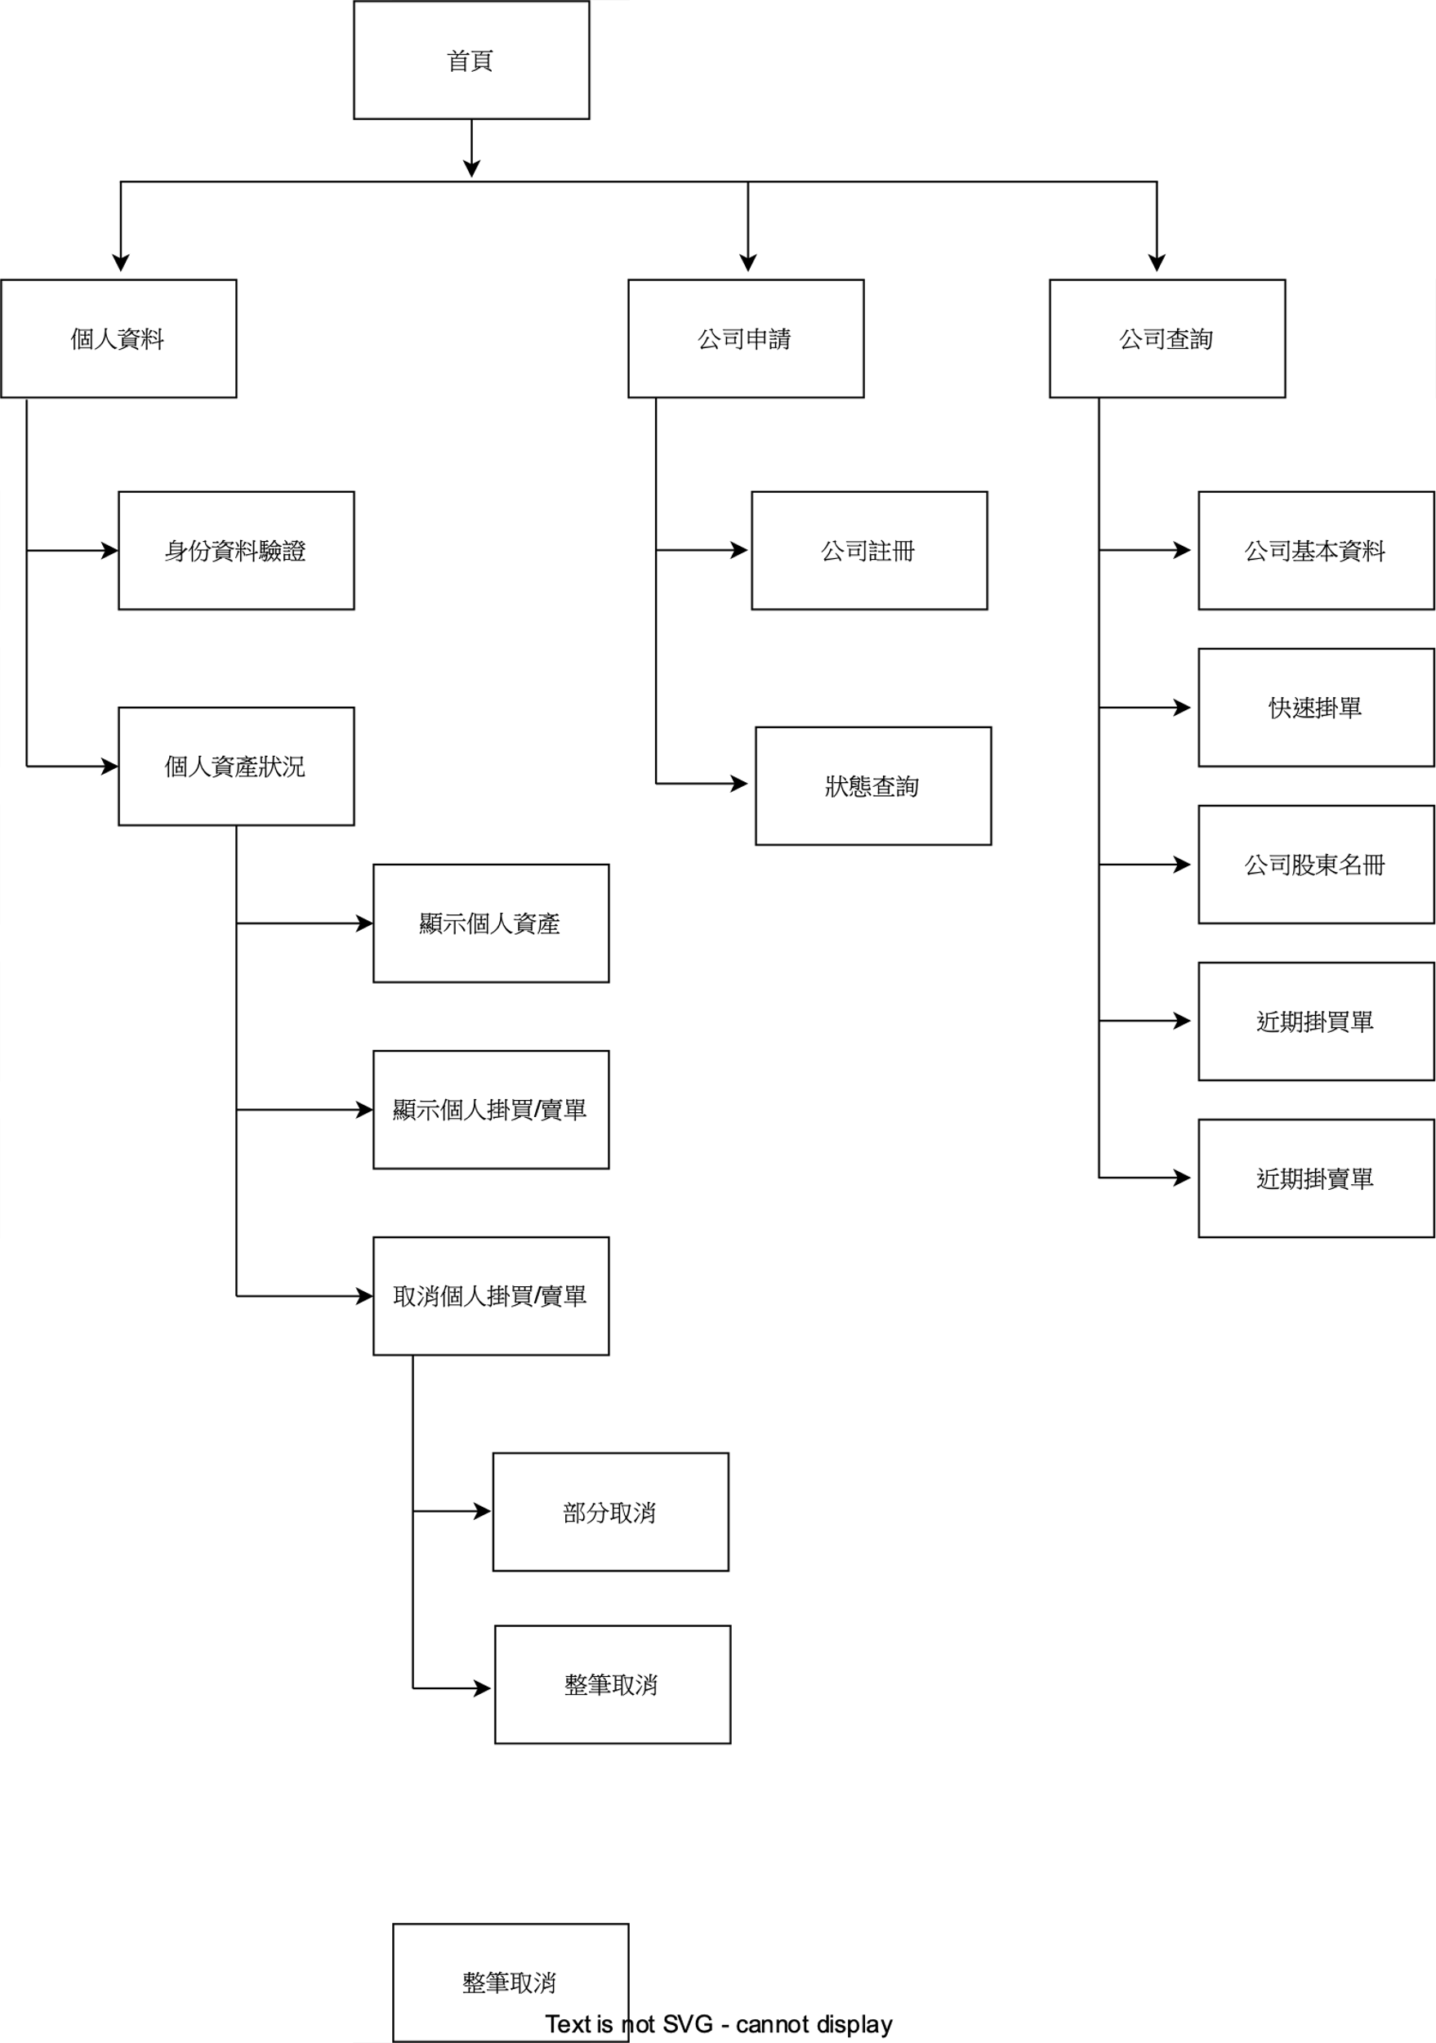

圖 1、使用者與公司的功能分解圖

1.1.2 集保中心的功能分解圖

第一層級為集保中心的首頁，首頁下有交易資料、查詢公司的兩大功能。第二層級的交易資料功能可以看到公司股東的股數變動狀況，方便集保中心更新股東名冊；查詢公司功能，可以讓集保中心隨時查看公司的基本資料以及核對股東名冊。

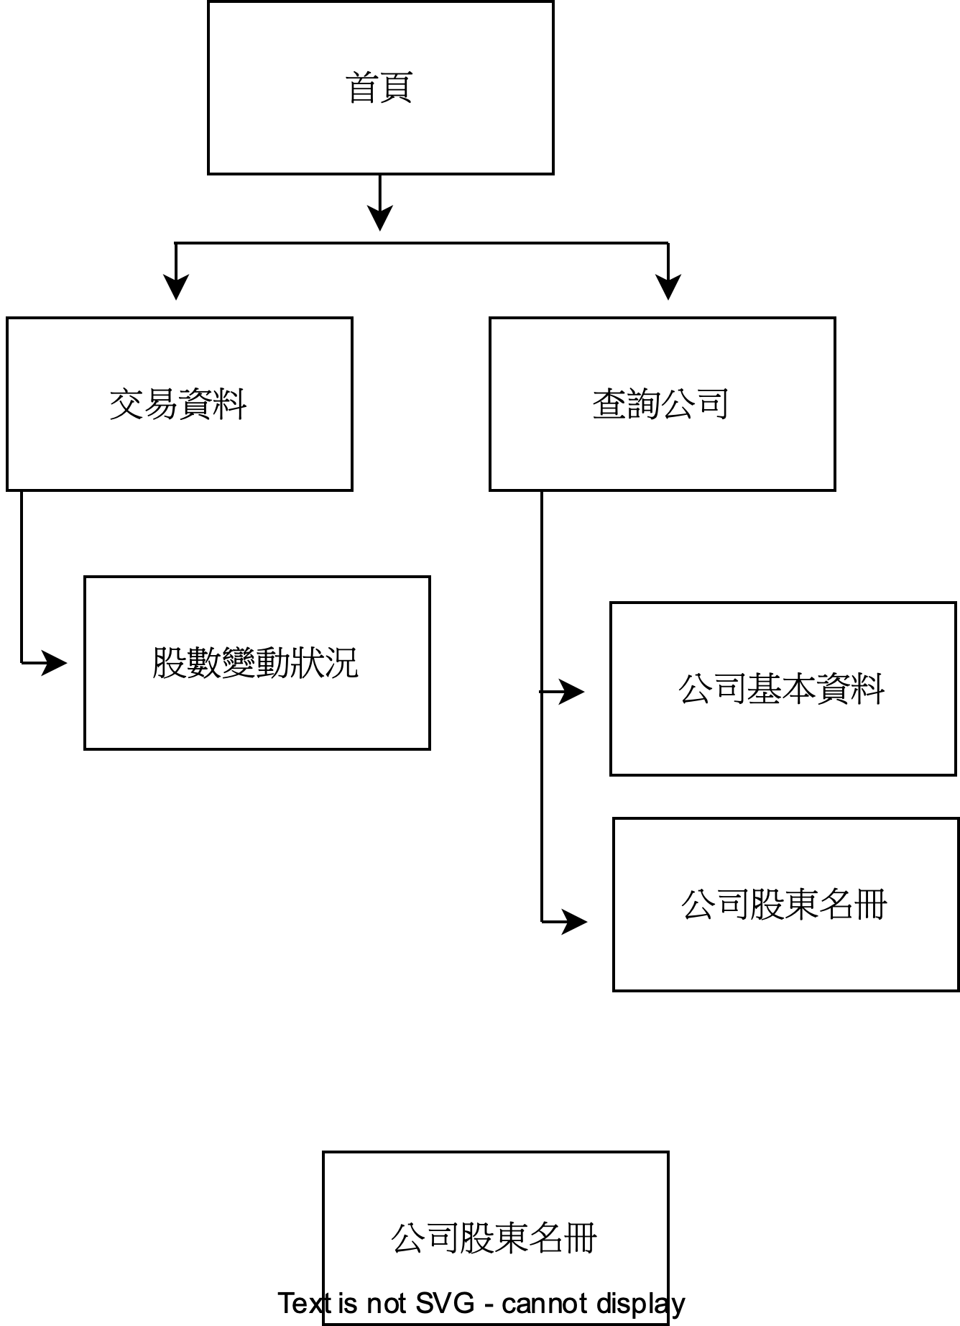

圖 2、集保中心的功能分解圖

1.1.3 官方審核的功能分解圖

第一層級為官方審核公司的首頁，首頁下有審核、查詢公司的兩大功能。第二層級審核分為待審核公司及待驗證使用者，投資者及公司註冊後，資料會傳送到審核的介面，提供官方做身份驗證的查詢及核對；查詢公司功能，方便官方查詢審核通過的公司。

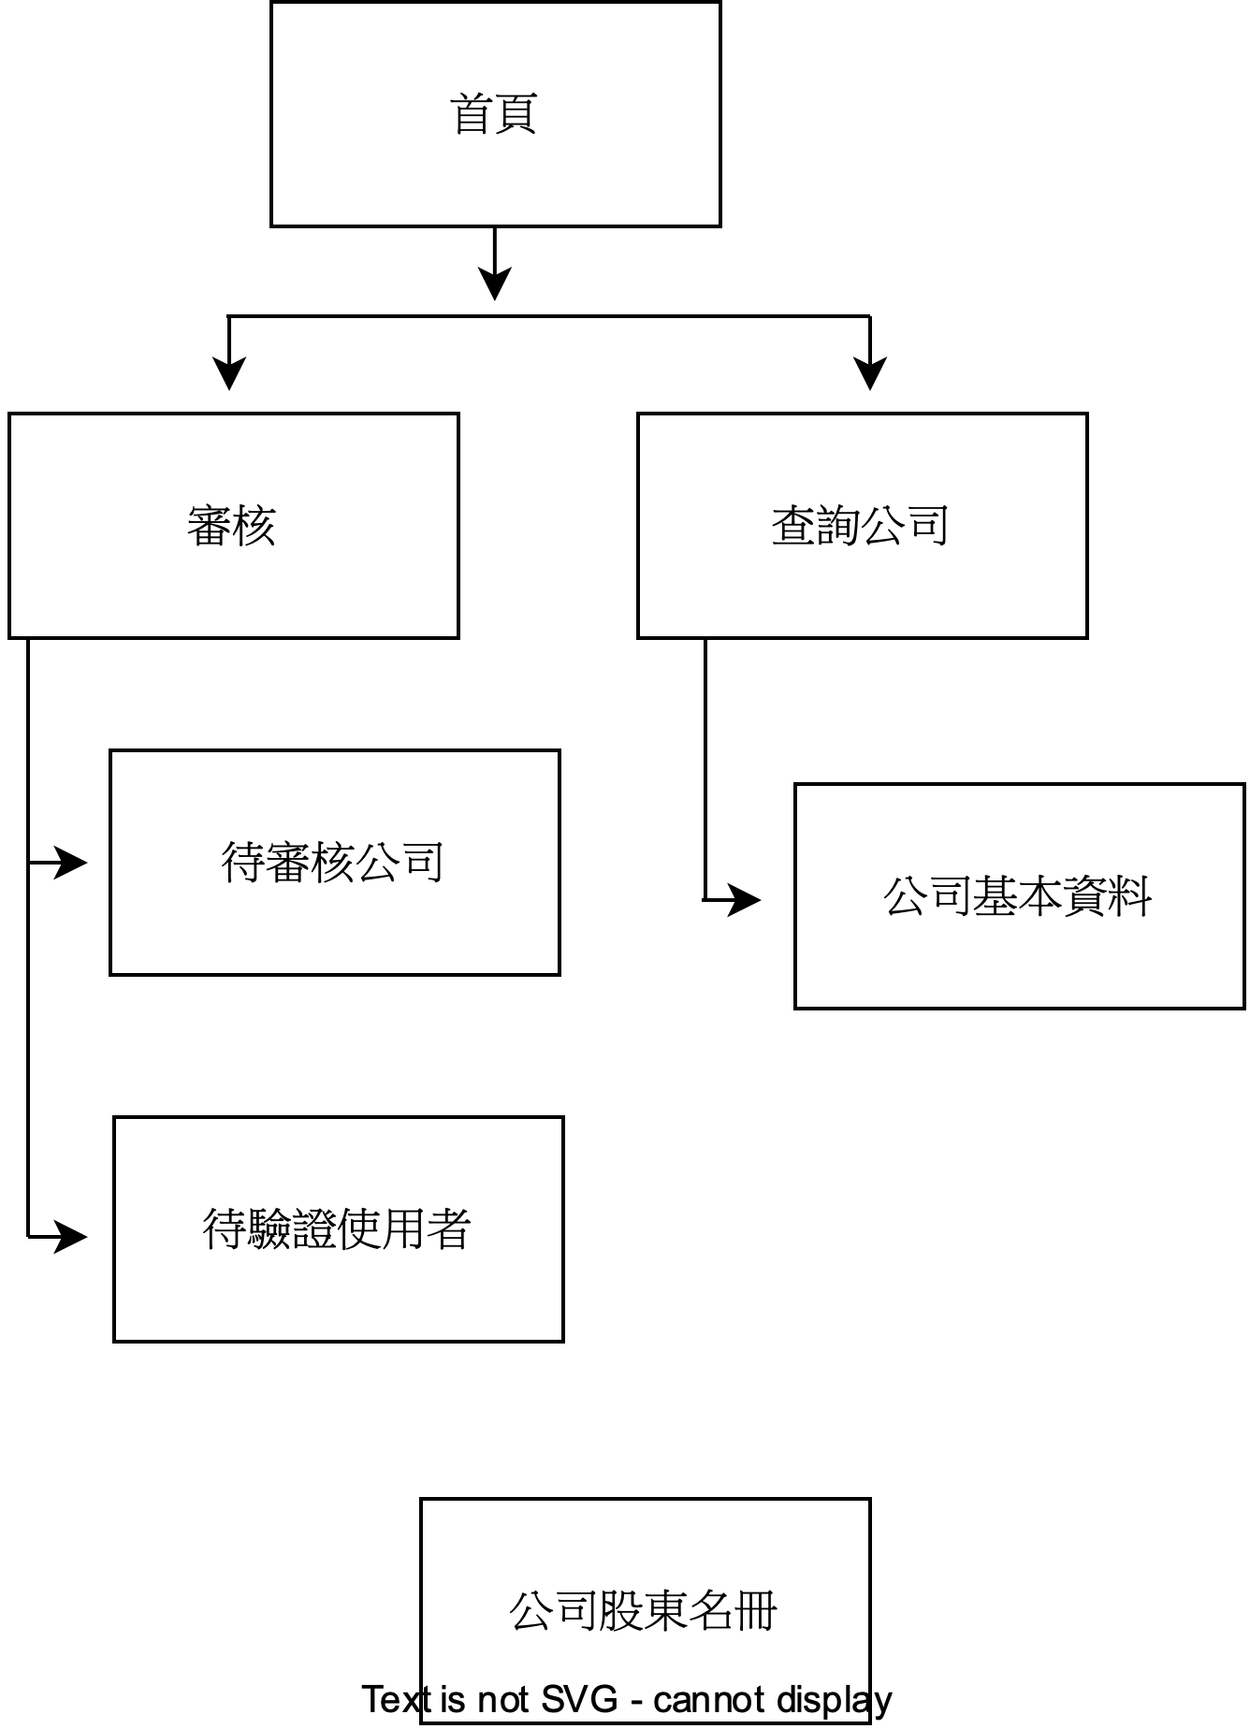

圖 3、官方審核公司的功能分解圖

1.2時程規劃 (甘特圖)

我們平台設計的時程規劃分為五大項目，規劃所用時程可以參考圖4、甘特圖，第一項目為了解目前市場訊息及需求，統整出目前市面上遇到的問題及使用者需求，結合相關法規設計出基本的股票交易流程；第二項為規劃平台所需功能，利用之前統整出的使用者需求，來規劃平台所需的大小功能及角色分配；第三項為網頁架設連接及撰寫智能合約，透過智能合約下去設計集保中心、投資者、公司及官方的角色，設計出股票交易的合約內容，網頁與智能合約連結呈現給使用者，提供使用者交易股票的環境；第四項為實際操作並解決平台問題，我們以假設資料下去做操作，發現使用面的問題及交易流程不順暢，即時解決錯誤並改善，提供使用者方便的交易環境；第五項為製作報告，我們平台設計完後，製作紙本專題報告及簡報。

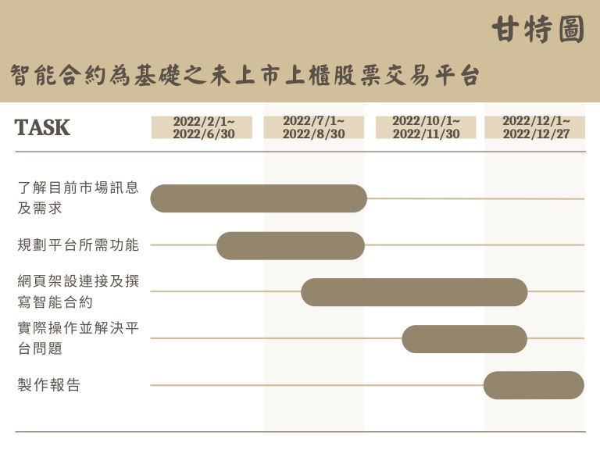

圖 4、甘特圖

二、流程圖繪製

流程圖分為16張圖主要說明四個類別的程式碼，登入、驗證、審核、交易。以程序來講解流程圖：

2.1登入流程圖

圖5是會員或公司登入時，須判斷身份的程序，先以虛擬錢包登入再輸出錢包位置判斷使用者身份是集保中心、網站管理者、公司或是一般投資者，顯示的網頁介面也會不同。

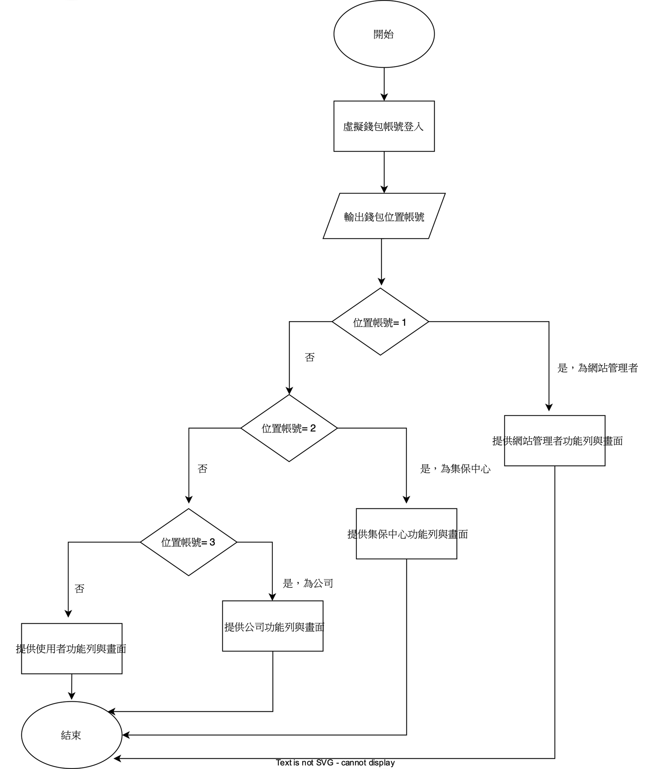

圖 5、登入流程圖

2.2驗證流程圖

公司擁有人與使用者的會員申請及網站端的驗證程序，註冊時輸入基本資料存取至智能合約及記憶體，回傳待審核位置帳戶，網站端驗證後輸出結果，將狀態資料變更為至智能合約及記憶，再輸出位置帳戶及刪除資料庫中待驗帳戶。

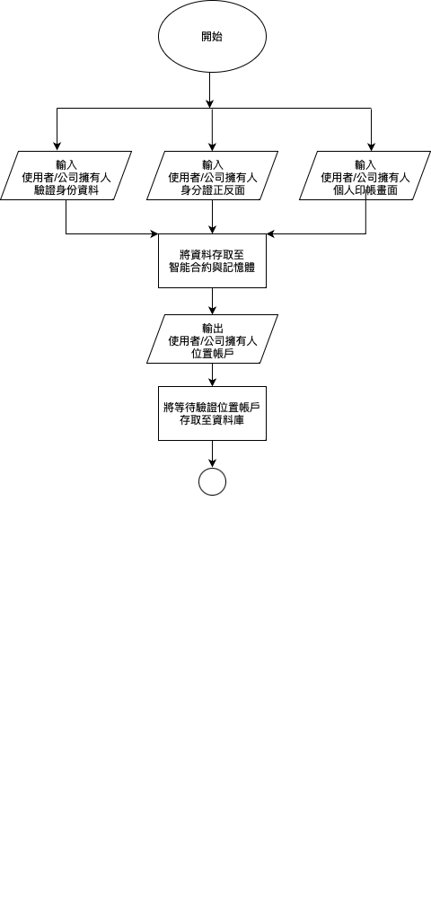

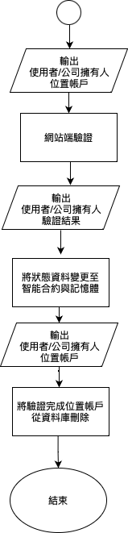

圖 6、驗證流程圖

2.3審核流程圖

公司法人申請公司到網站、網站端審核的程序，公司註冊時輸入法人資料、授權股數及簽署公司授權書，將資料存取至智能合約和資料庫，輸出待審核公司的位置帳號及統一編號，連接經濟部商業司的API傳輸公司資料，官方審核後，變更智能合約的審核公司狀態，輸出完成審核後的位置帳號，在智能合約新增公司股票資訊。

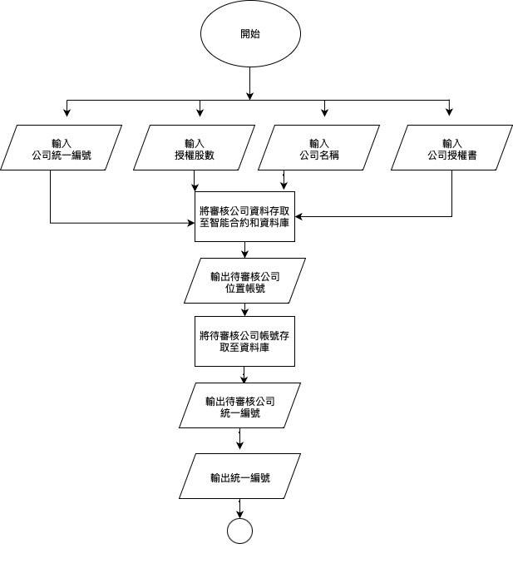

圖 7、審核流程圖1

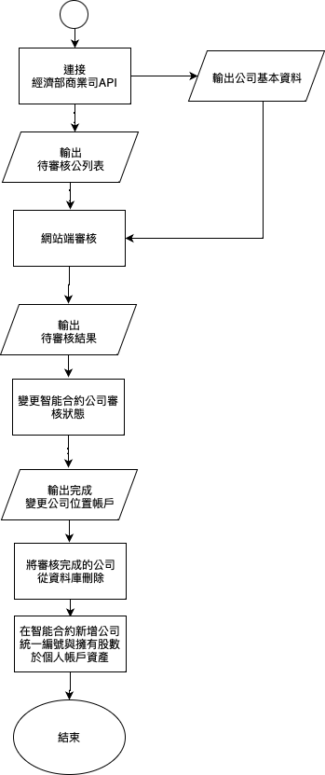

圖 8、審核流程圖2

2.4交易流程圖

分為掛買單、掛賣單、交易買單、交易賣單、查詢買單、查訊賣單、送到集保中心變更股東資訊的程序。

2.4.1掛買單

以位置帳號登入，驗證是否為會員資格，投資者輸入想購買的公司統一編號，審核是否為驗證通過的公司，驗證通過時，再輸入想購買的股數及股價，紀錄買單至智能合約。

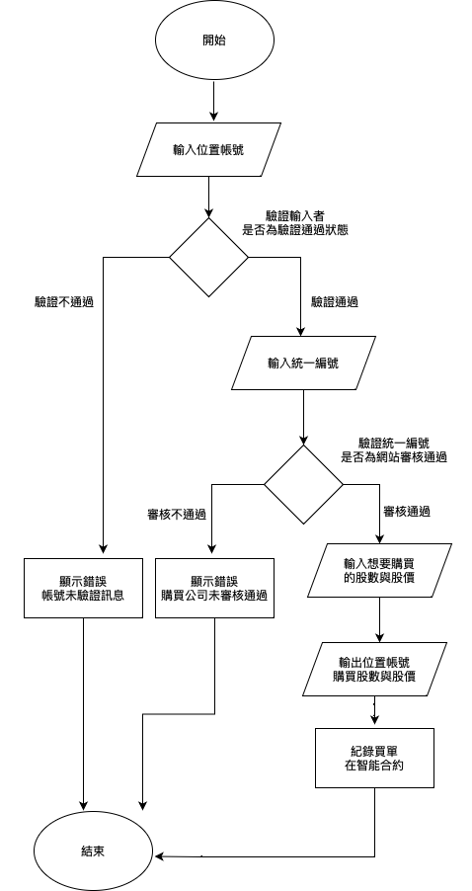

圖 9、掛買單流程圖

2.4.2掛賣單

投資者輸入公司統一編號查詢，輸入賣單人位置帳戶及股價，查詢掛單資料確認是否有此賣單，輸入想購買股數及確認錢包資金充足，交易結束。

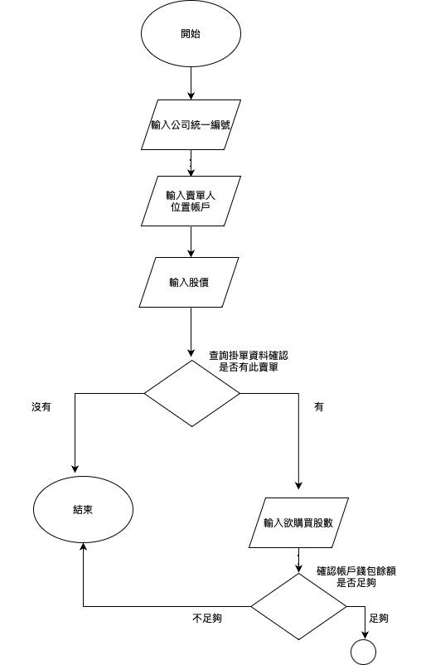

圖 10、掛賣單流程圖

2.4.3交易買單

輸入公司統一編號查詢，輸入買單人位置帳戶及股價，查詢掛單資料確認是否有此買單，輸入想賣出的股數及查詢是否擁有股票，確認對方錢包餘額是否充足，無足夠的餘額即交易結束，餘額充足可看到圖12解釋交易。

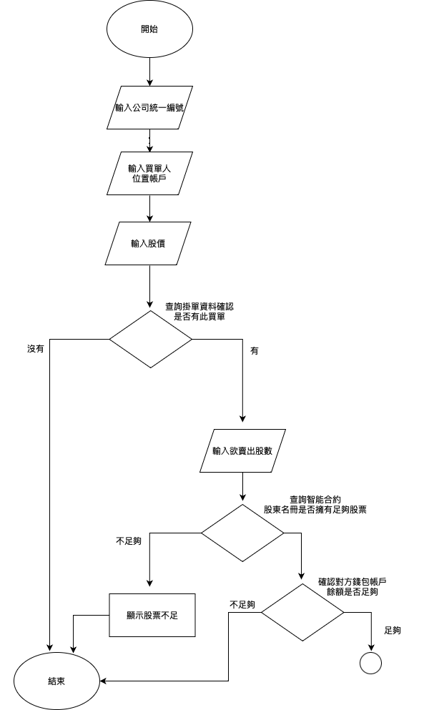

圖 11、交易買單流程圖１

扣除買家錢包餘額後，刪除智能合約此筆的買單，變更股東名冊傳輸至集保中心做審核後成功，交易完成。

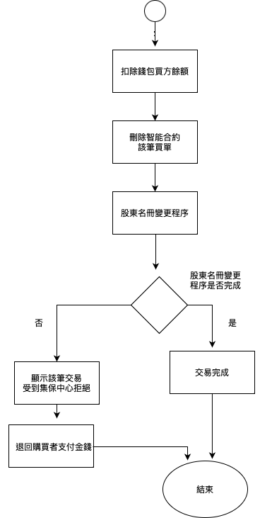

圖 12、交易買單流程圖2

2.4.3交易賣單

輸入公司統一編號查詢，輸入賣單人位置帳戶及股價，查詢掛單資料確認是否有此賣單，輸入想購買的股數及查詢錢包餘額，確認對方錢包餘額是否充足，無足夠的餘額即交易結束，餘額充足，即刪除智能合約此筆的賣單，變更股東名冊傳輸至集保中心做審核後成功，交易完成。



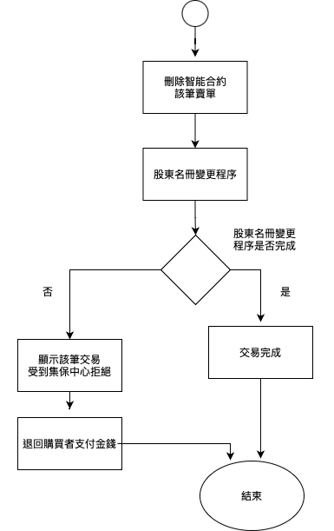

圖 13、交易賣單流程圖

2.4.4股東名冊變更程序

股票交易買賣後，存取資料倒帶變更資料庫中，輸出雙方交易訊息提供集保中心確認股東名冊，變更完成後即刪除變更中已完成變更公司資料，變更智能合約的股東名冊資料在智能合約中新增交易至個人資產。

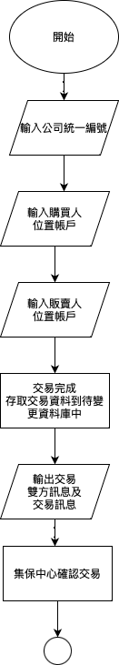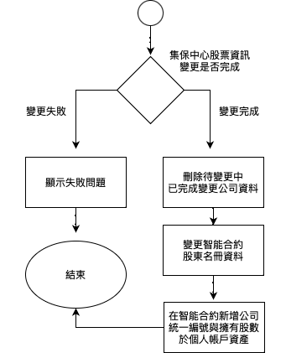

圖 14、股東名冊變更流程圖

2.4.5查詢公司資料程序

以公司統一編號查詢，抓取智能合約中的公司資料及連接經濟部商業司的API，統整後網頁顯示公司基本資料。

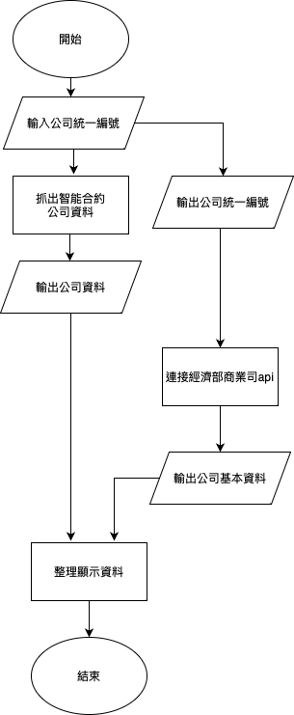

圖 15、查詢公司資料流程圖

2.4.6查詢股東名冊程序

以公司統一編號查詢，從資料庫查詢後輸出股東名冊及顯示於網頁上。

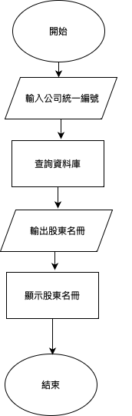

圖 16、查詢股東名冊流程圖

2.4.7查詢掛單程序

輸入公司統一編號查詢買單或賣單，從智能合約查詢掛單交易資料，顯示出目前的掛單資料於網頁上。

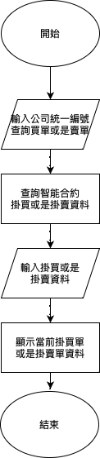

圖 17、查詢掛單流程圖

三、資料流程圖

平台有五大實體分為集保中心、使用者、公司、經濟部商業司、網頁端，資料儲存分為智能合約-股東名冊、資料庫-變動股東名冊、智能合約-交易資料、資料庫-會員隱私資料、智能合約-會員資料、智能合約-公司資料，處理程序分為四大程序，驗證身份程序、公司審核程序、公司資料查詢、交易程序。以程序來講解資料流程圖：

1、驗證身份程序：以圖6講解分為三大實體公司、使用者、網站端，資料庫部分為D1智能合約-會員資料、D2資料庫-會員隱私資料。

1.1實體-公司**：**公司註冊時提供程序1公司法人基本資料及商工資訊，分別傳入公司個人會員資料給D1智能合約-會員資料，及傳入公司身份隱私資料給D2資料庫-會員隱私資料。

1.2實體-網站端**：**要求驗證公司或個人擁有者身份資料給程序1，資料再傳給資料庫公司或個人擁有者身份資料，回傳待驗證公司或個人資料給網站端進行官方驗證，程序提列出待驗證使用者列表給網站端，驗證完成公司或個人擁有者身份資料傳輸給程序1，資料回傳給公司或個人身份狀態給智能合約-會員資料，來更新公司或個人身份狀態。

1.3實體-使用者：註冊時提供個人身分證正反面、個人資料及印鑑，分別傳入使用者會員資料給D1智能合約-會員資料，及傳入使用者身份隱私資料給D2資料庫-會員隱私資料。

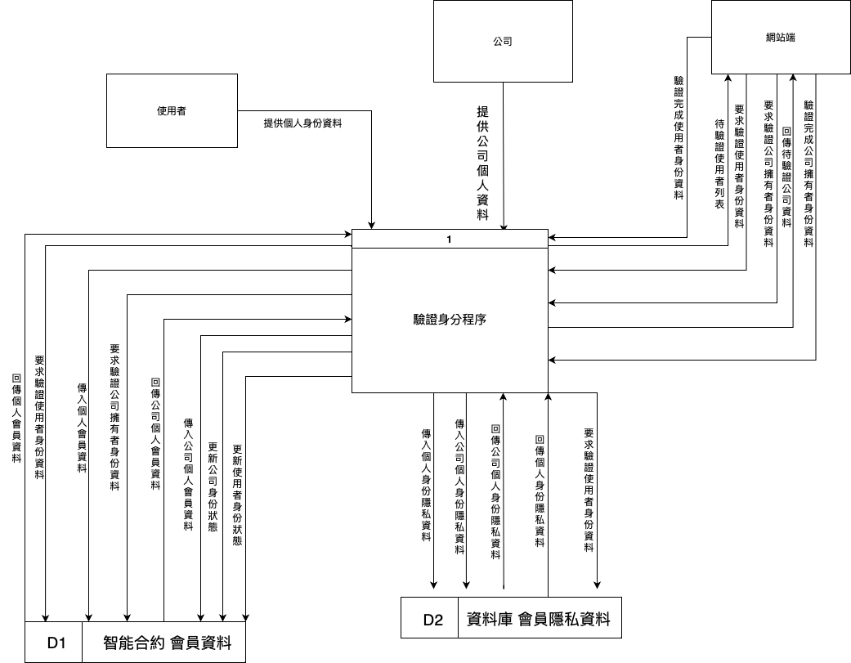

圖 18、程序1驗證身份程序

2、公司審核程序：以圖7講解程序2公司審核程序，分為四大實體：公司、網站端、集保中心、經濟部商業司，資料庫：智能合約-公司資料、資料庫-待審核公司、智能合約-公司股東資料。

2.1實體-公司，提供公司資料給程序2，分別傳入智能合約-公司資料來紀錄公司資料，及傳入資料庫-待審核公司來記錄待審核公司

2.2實體-網站端：網站端要求審核公司資料傳給程序2，由智能合約-公司資料送出公司資料及資料庫-待審核公司送出待審核公司給程序2，再回傳待審核公司列表給網站端進行審核，送出審核結果給程序2，再分別變更智能合約-公司資料的公司資料狀態、資料庫-待審核公司的待審核公司及智能合約-公司股東資料來記錄股東資料。

2.3實體-經濟部商業司：網站端查詢公司資料，傳輸給程序2送出要求提取公司資料，經濟部商業司回傳查詢的公司基本資料。

3、公司資料查詢程序：以圖7講解程序3，實體有公司、網站端、集保中心、使用者，資料庫有智能合約-公司資料。四個實體分別查詢公司資料，指令傳輸給程序3送出要求查詢公司資料，到經濟部商業司回傳查詢的公司基本資料給各個查詢公司的實體。

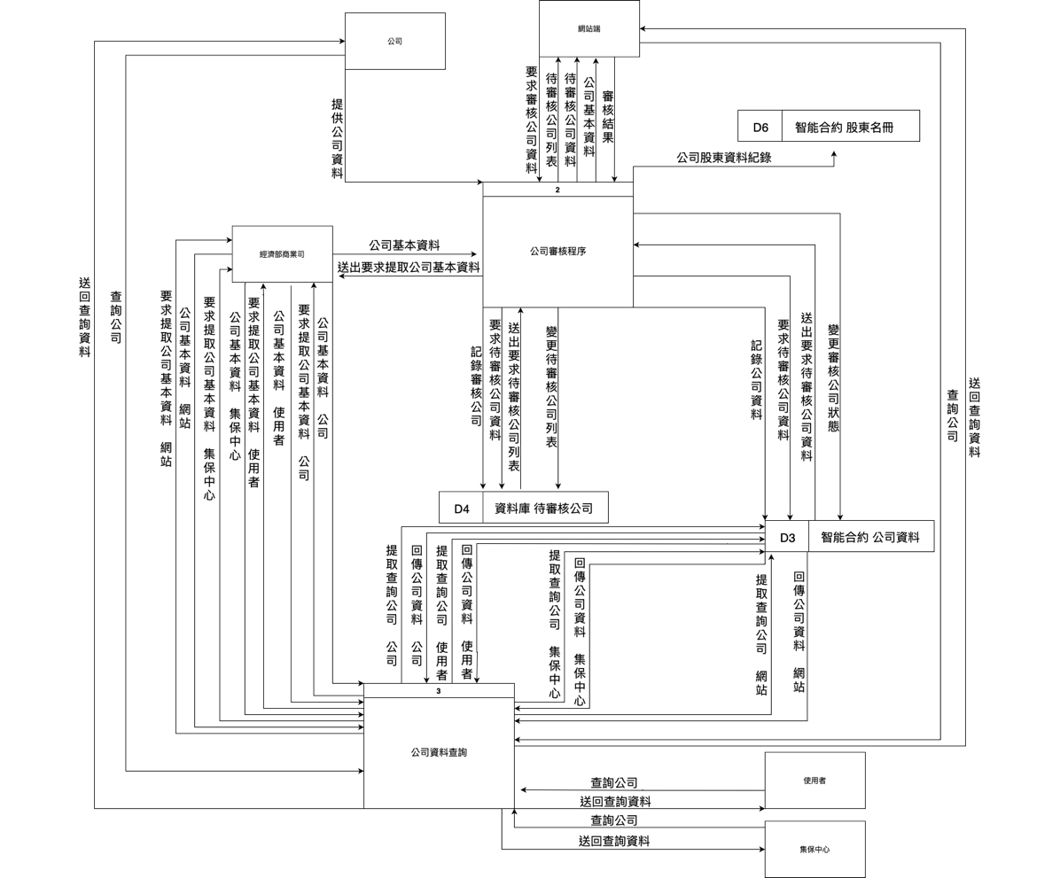

圖 19、、程序2公司審核程序及程序3公司資料查詢

4、交易程序程序：以圖8講解程序4使用者與公司交易，實體分為公司、集保中心、使用者，資料庫為智能合約-交易資料、智能合約-股東名冊、資料庫-變動股東名冊、智能合約-會員資料、智能合約-公司資料。

4.1實體-公司：提出掛單，傳輸給程序4，傳給智能合約-交易資料來紀錄掛單，交易過程中程序4 將會與個資料庫進行會員審核及驗證股東。

4.2實體-使用者：查詢掛單，程序4要求查詢掛單給智能合約-交易資料，再回傳掛單資料給程序4，顯示交易資料給使用者。使用者提出交易，程序4發出要求檢驗股票是否存在給集保中心，再回傳驗證是否通過給程序4，程序4將交易資訊傳給智能合約-交易資料，紀錄交易資料來更改掛單資料、傳給智能合約-股東名冊來變更或新增股東、傳給資料庫-變動股東名冊來變更或新增股東資料並記錄變動股東去回傳待變更股東名冊資料，給集保中心更新核實過後，回傳變更完成公司股票資料，程序4公司及使用者通知交易完成。

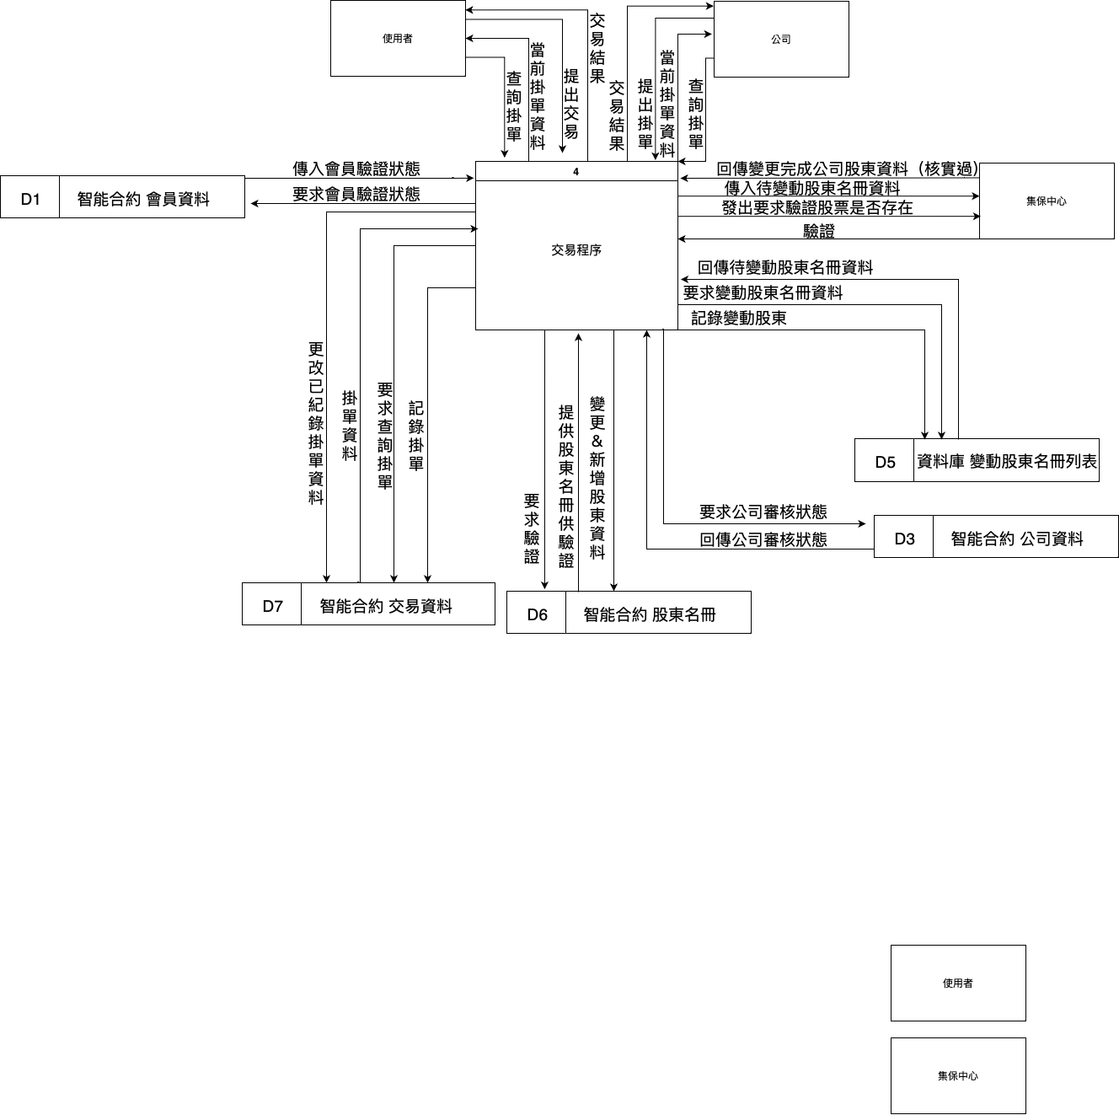

圖 20、程序4公司審核程序

3.1 系統環境圖

系統環境圖以未上市上櫃系統平台程序，解釋系統程序與實體之間的交互關係，分為五大實體來解說圖8、系統環境圖：

3.1.1網站端

網站端的投資者或是公司註冊時，將會傳送審核資料給未上市上櫃系統平台程序，轉變為待驗證資料傳輸給網站端，經官方審核過後，會回傳審核結果；網站端查詢公司時，程序會回傳查詢公司的資料。

3.1.2集保中心

未上市上櫃系統平台程序將交易過後變更的股東及股數的資料傳送給集保中心，集保中心內部更新股東名冊後，確認無誤將會回傳正確的公司股東名冊給未上市上櫃系統平台程序；集保中心查詢公司，程序將會回傳正確的公司股東名冊給集保中心作參考。

3.1.3經濟部商業司

未上市上櫃系統平台程序利用經濟部商業司得ＡＰＩ送出提取公司基本資料，經濟部商業司會回傳公司基本資料給未上市上櫃系統平台程序提供網頁呈現使用。

3.1.4公司

公司註冊時會傳基本資料給未上市上櫃系統平台程序，程序把資料再傳輸給網站端做審核；公司提出股票交易給未上市上櫃系統平台程序，將會顯示交易資料在公司掛賣單上，提供投資者參考；公司查詢公司資料傳給未上市上櫃系統平台程序，會回傳查詢過後的公司資料。

3.1.5使用者

使用者註冊時會傳基本資料給未上市上櫃系統平台程序，程序把資料再傳輸給網站端做審核；使用提出股票賣賣給未上市上櫃系統平台程序，將會顯示交易資料在網站提供投資者參考及使用者個人資產裡；使用者查詢公司資料傳給未上市上櫃系統平台程序，會回傳查詢過後的公司資料。

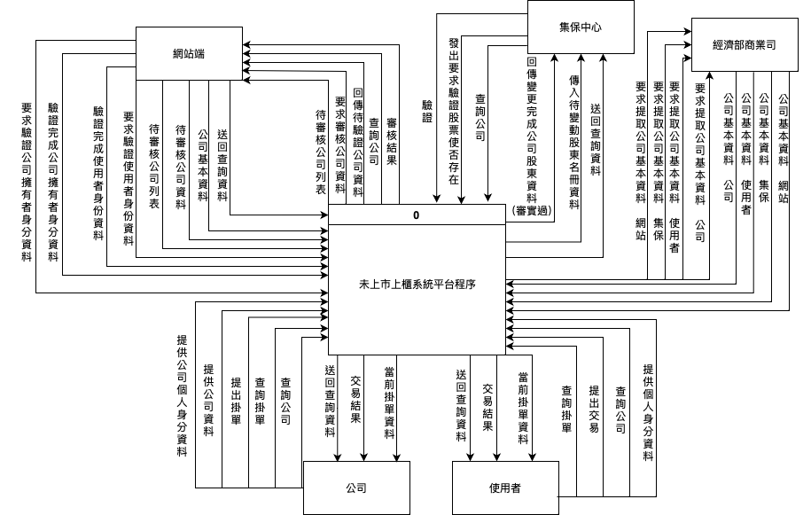

圖 21、系統環境圖

四、資料庫設計

4.1實體關係圖

說明網站與各實體的關係，網站與經濟部商業司為1對1的關係，網站與集保中心為1對1的關係，網站與使用者為1對多的關係，網站與公司為1對多的關係。說明公司與使用者的關係，公司與使用者為多對多的關係，說明經濟部商業司與公司的關係，經濟部商業司與公司為1對多的關係。

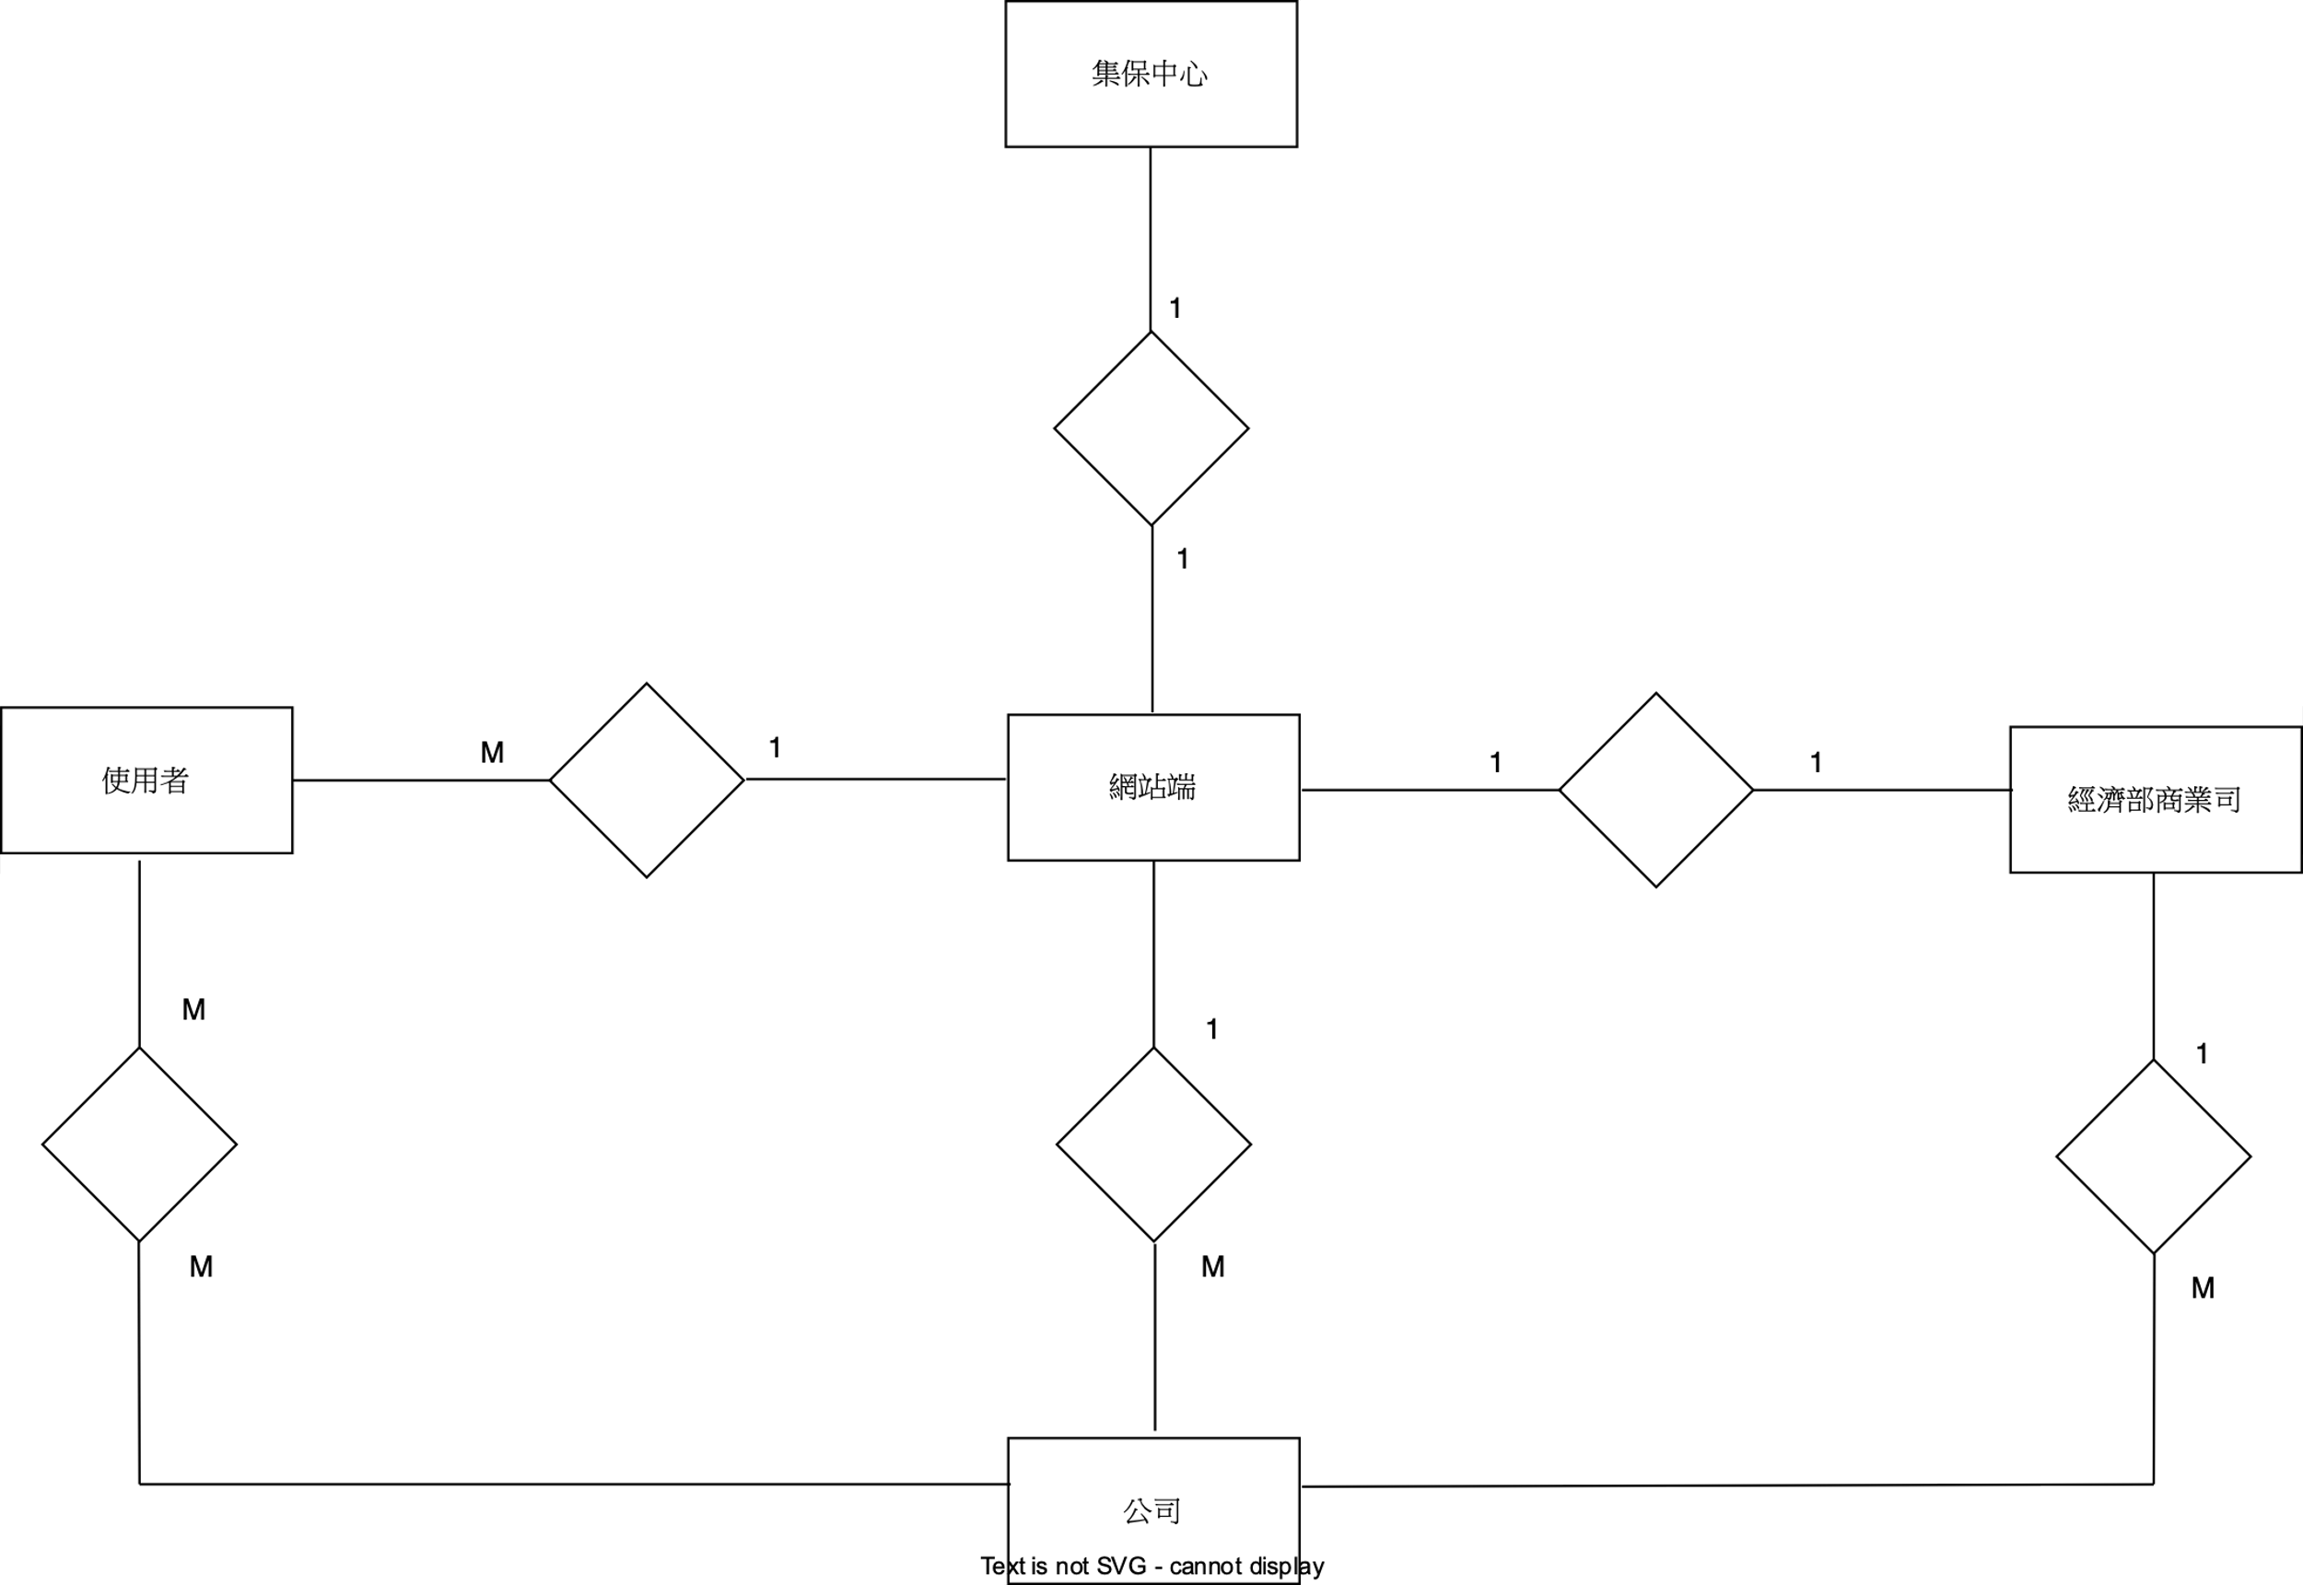

圖 22、系統環境圖

五系統介紹

5.1系統使用對象

我們的系統使用對象為未上市上櫃企業、投資者以及集保中心，希望能透過智能合約的優點，解決目前市場會遇到的流通風險及交易風險，方便集保中新更新完整的股東名冊，以網頁方式呈現給投資者及企業，解決市場上資訊不公開透明的問題。

5.2系統使用環境

我們的系統是未上市上櫃股票的交易平台，主要是針對未上市上櫃的交易流程做設計，以網頁方式提供大眾使用，結合ＭetaMask作為使用者帳號及以太幣錢包，利用智能合約撰寫股票下單及公司註冊兼發行股票，網頁分為使用者介面及集保中心介面，使用者能透過網站買賣股票、查詢個人現有股票及查詢公司資料，集保中心能透過網站即時更新股東名冊及審查公司股票狀態。

5.3 系統功能簡介

使用者介面分為四大類別

5.3.1個人資產

提供個人的股票總資產統計，分別為擁有股票的公司、股數及股票佔比、目前掛買賣單的數量。

5.3.2公司申請

公司註冊，申請須公司統一編號、公司名稱、授權股數，查詢頁面為公司申請的審核進度。

5.3.3查詢公司

公司基本資料顯示、股東名冊、近期已掛買賣股票，可以快速下單。

5.4 系統介面截圖

5.4.1 首頁

投資者與公司首頁介面，功能列包含個人資產、公司申請、查詢公司、線上掛單，提供投資者最新消息及熱搜股票。

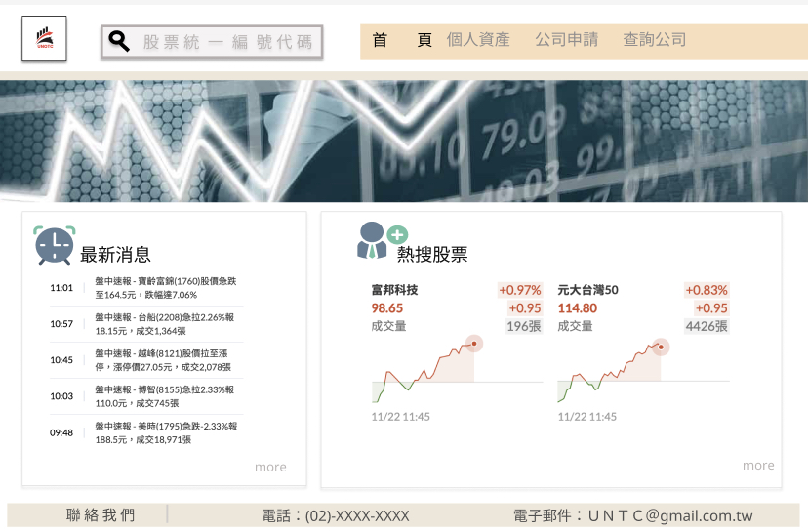

圖 23、首頁介面

5.4.2 個人資產

個人資產顯示投資人個人目前所掛買/賣單及擁有的股數，此介面可以取消部分未完成交易或是整筆取消。

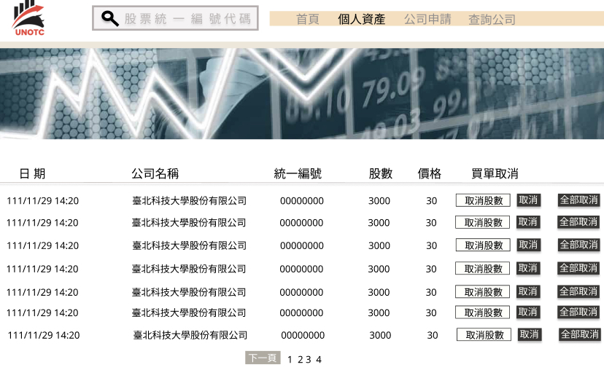

圖 24、個人資產的交易取消介面

個人資產顯示投資人個人目前所掛買/賣單及擁有的股數及佔比，也可以看到總賣單股數及總買單股數。

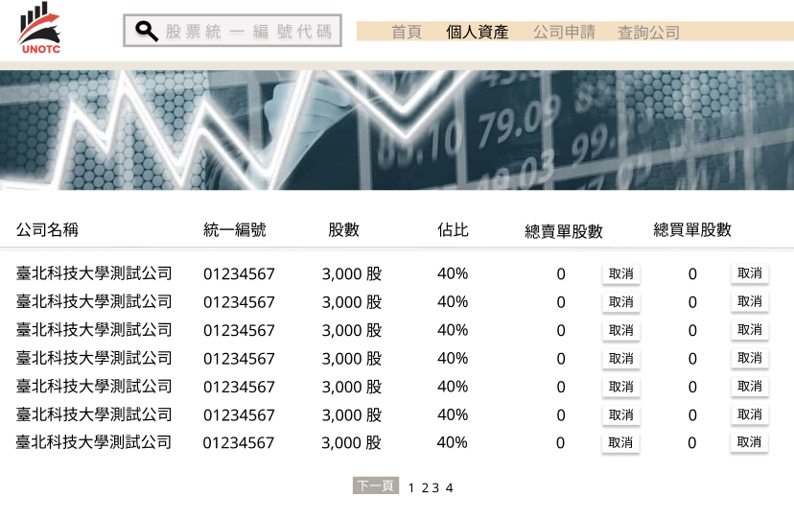

圖 25、個人資產的投資人擁有股數介面

5.4.3 公司申請

公司申請介面申請頁面以統一編號、名稱、授權在平台交易之股數，來註冊平台，查詢審核公司進度頁面是以公司統一編號查詢，投資者及公司皆可查詢。

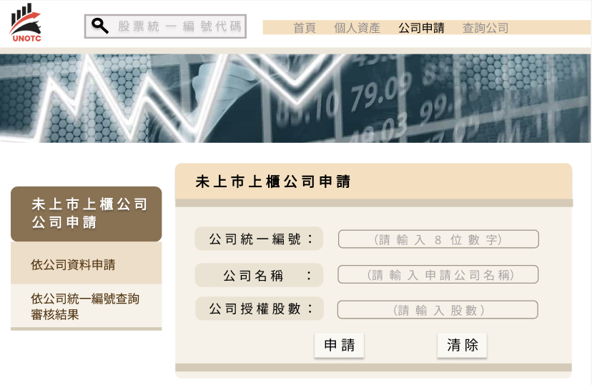

圖 26、公司申請的一公司資料申請介面

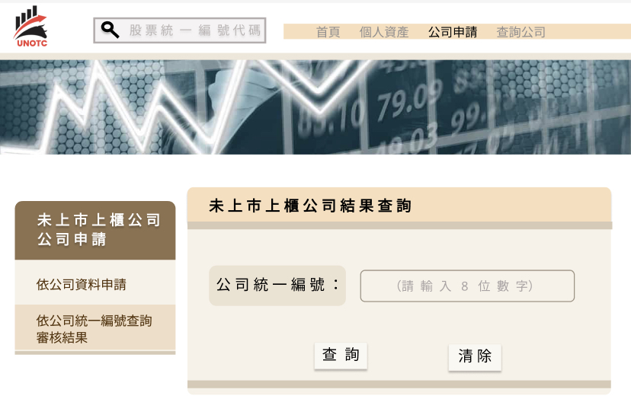

圖 27、公司申請的一公司統一編號查詢審核結果介面

5.4.4 查詢公司

查詢公司介面以公司統一編號下去查詢，公司基本資料介面，我們從經濟部商業司抓取公司資料，以提供投資者查詢及了解公司；公司股東名冊顯示此公司最新的股東名單，兩個介面皆提供投資者快速下單。

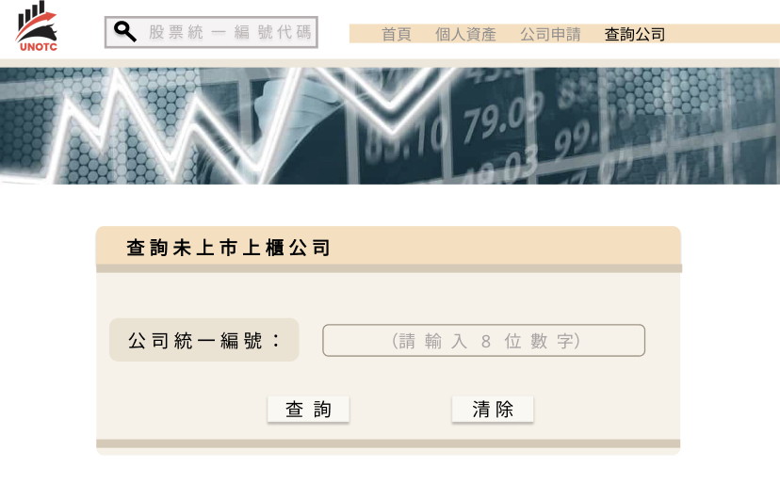

圖 28、查詢公司

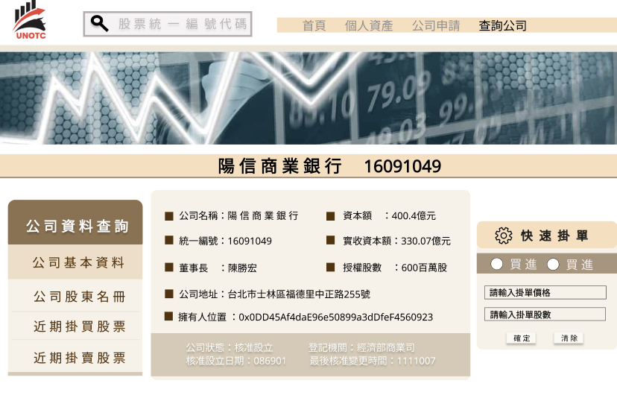

圖 29、查詢公司的公司基本資料介面

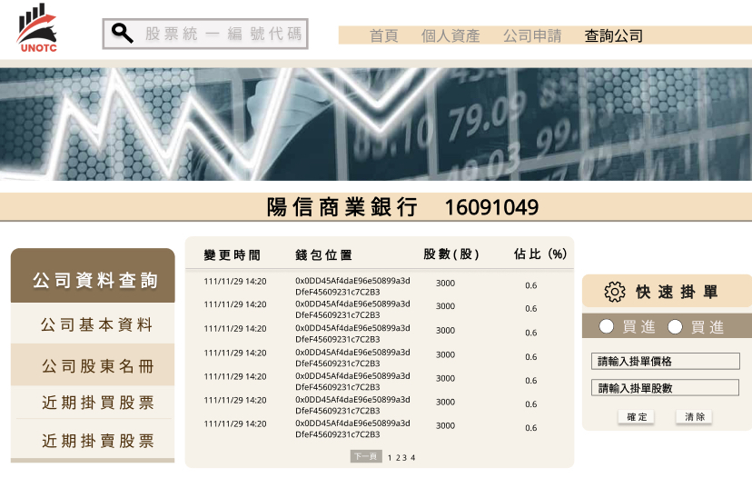

圖 30、查詢公司的公司股東名冊

近期掛買股票介面，顯示此公司目前的交易單，此頁面投資者可以將擁有的股票進行賣出；近期掛賣股票，顯示公司目前售出的股票，此頁面投資者看到合理的價格，可以進行買入。

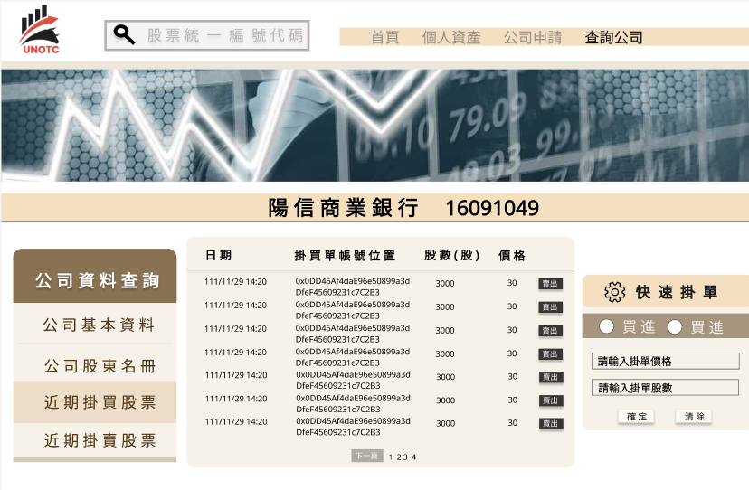

圖 31、查詢公司的近期掛買股票介面

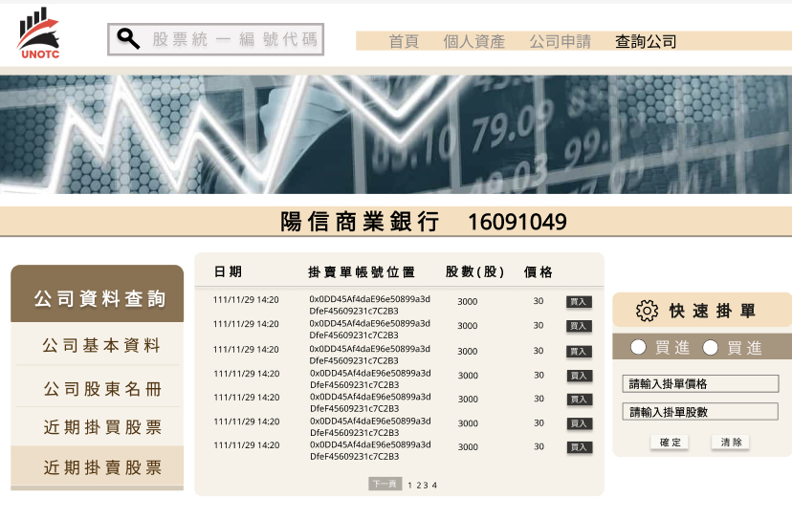

圖 32、查詢公司的近期掛賣股票介面

5.4.5 個人資料

一開始投資者進入平台註冊時，身份驗證介面註冊需身分證號及真實姓名，下一頁為上傳身分證正反面及印鑑，我們平台會審核完讓投資者加入平台。

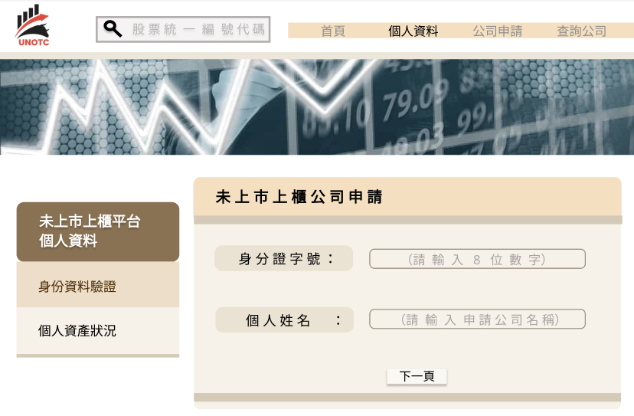

圖 33、身份資料驗證介面1

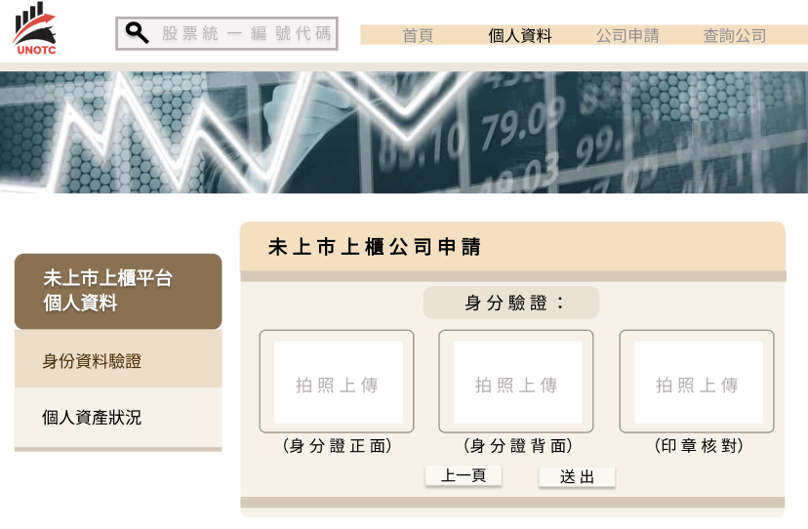

圖 34、身份資料驗證介面2

5.5 系統特色

目前未上市上櫃股票在市場上並不流通，因此存在資訊及價格不公開透明的風險，我們系統特色是（1）交易公開透明：以智能合約為基礎的交易下，利用智能合約的去中心化優點，替代了中間商的位置，價格公開透明呈現於網頁給投資者及公司安全的下單環境。（2）流通安全：原本市場股票流通需經過股代，我們利用平台整合投資者、公司、集保中心，減少經過中間商需要的酬金或是不法業者。（3）資訊整合：提供集保中心正確及完整的股東名冊，方便集保中心的作業流程，公司也能更了解公司的股東。

5.6系統開發工具與技術

利用區塊鏈下的智能合約語言結合網頁開發語言呈現的使用者操作介面，系統的開發及測試環境，股票交易的帳戶管理工具。

1. 以太坊：為去中心化的智能合約公共區塊鏈平台，為原生加密貨幣，在系統平台中為股票交易的代幣，利用去中心化的特點解決未上市上櫃中間商的角色。
2. Solidity：為合約導向式語言，應用於以太坊，為編譯智能合約的程式。
3. HTML：為超文本標記語言，建立於網頁的標準基礎技術，用來建構網站雛形。
4. CSS：為階層式樣式表，用來為HTML添加樣式的語言，來美化網頁。
5. JavaScript：為進階直譯程式語言，用來連結智能合約及網頁的語言。
6. Remix IDE：為以太坊提供的線上官方整合開發環境，智能合約部署於區塊鏈前，能夠先測試合約。
7. Ganache：為虛擬的測試環境，會以預設情況下字段完成挖礦，針對Solidity語言的智能合約開發框架，可以讓開發者快速編譯、部署、測試智能合約，並且可以使用JavaScript來進行智能合約測試。
8. Visual Studio Code：為原始碼編譯器，我們用來編譯網頁的編輯器。
9. Chrome + MetaMask：為以太坊區塊鏈進行互動的加密貨幣錢包，用來管理股票交易帳戶的工具。

心得與分工比例

* 團隊成員分工

|  |  |  |
| --- | --- | --- |
| 姓名 | 擔任角色 | 工作內容 |
| 蘇昱覡 | 研究分析  技術研發 | 未上市上櫃股票市場調查及分析，簡報美化及製作  智能合約所需的資訊技術建置（Solidity），網站美觀設計（UIUX） |
| 劉筑芸 | 互動設計  研究分析 | 一般使用者的需求分析及網頁基礎架構（HTML）及美觀設計（CSS）  競賽題目的動機與目的及專題紙本製作 |
| 林家民 | 技術研發  互動設計 | 專案所需的資訊技術建置，資料庫（MS SQL、  專業使用者的需求分析及網頁基礎架構（HTML）、美觀設計（CSS）、網頁連動（JavaScript） |
| 謝欣廷 | 技術研發 | 網頁及智能合約連結所需的資訊技術建（JavaScript）、智能合約及網頁修改 |

表 1、分工表

* 劉筑芸(108AB0704) 心得：

畢業專題我們選擇了未上市上櫃股票交易的題目，一開始在搜集資料的階段處處碰壁，因為現行市場過於封閉，我們透過詢問集保中心及證期局才慢慢摸索出交易模式，經過組內討論及測試模擬出未上市上櫃智能合約平台，在設計平台時，我學習了之前沒學過的網頁，嘗試架構網頁以HTML及CSS去設計集保中心及審核公司的網頁介面，我慢慢學習看書或是上網觀看網頁教學影片，我從無到有，這期間的收穫很大，我突破了自己對於繕打程式的恐懼，不會的請教教授或是組員，所以我很感謝我們的陳煜威教授常常在我們測試時提出平台問題及是否符合法律的問題，也謝謝我的組員們，我們同心協力完成畢業專題，一開始小小的想法，透過實作及討論，發展出現在的平台，平台的成功各位都功不可沒。

* 蘇昱覡(108AB0701) 心得：

經過專題的洗滌，從學技術到學習動靜合一實際應用自己的對市場的專業知識甚至到合作，這三者都是一份專案需要兼具。智能合約的專寫在這次專題中是最大收穫，從一開始初學者幾千行程式碼再到透過物件導向縮減到了六百多行，天女散花的片段後端程式真正變成精簡且分工化。對於目前台灣投資市場的架構也從上市了解到上櫃，從上櫃了解到興櫃，上市上櫃的演變流程及股代的中介商再到證券法中的交易法律，都是為了完全認識為上市上櫃的演變與現實交易。最後我們終於從四個亂飛的蒼蠅到現在的角色定位，每個人都各司其職的互相的截長補短。感謝指導老師育威指導及組員的合作，一份作品從來不是一個人的獨角戲，而是一群人的群演，我們個缺一不可。

* 林家民(108AB0452) 心得：

歷經一年的專題研究，了解目前未上市上櫃市場的交易問題。運用過往所學，從一開始了解現行未上市上櫃股票交易流程到問題需求分析，多次的開會討論、蒐集資料，針對問題的痛點去發想如何解決，到設計實作流程，整個專題的時間規劃、流程圖設計，最後實作後端資料查詢處理實作API、前端畫面的串接顯示完成這次的交易平台，對於這些有了進一步的學習機會，感謝老師育威的指導以及小組團隊合作順利完成此次專題研究。

* 謝欣廷(108AB0715) 心得：

這次做專題的經歷讓我接觸到之前沒接觸過的幾個領域、智能合約與未上市櫃公司，在過程中也逐漸習慣開會的節奏跟討論的形式，而學到智能合約怎麼運用跟將智能合約跟javascript串連上的感覺很有成就感，因為未上市櫃公司目前還有很多區域是未被探索的，我們一起討論這些會遇到的問題跟想辦法解決的感覺也很有凝聚力，謝謝育威教授開會時幫我們點出問題跟我的組員一起齊心協力完成這份專題。